值 班 专 报

第55期

盘锦市消防支队指挥中心编 2022年2月24日

每日情况汇总〔2022〕第 55期
【灭火救援】
2月23日0时至2月24日0时，全市共接警出动5起。其中，火灾5起，出动消防车10台（次）、指战员50人（次）。抢险救援和社会救助0起，出动消防车0台（次）、指战员0人（次）。
【执勤备战】
2月23日20时39分，总队利用指挥视频系统对盘锦支队机关和所辖大洼大队、红海滩大街消防救援站、辽东湾大队、滨海大道消防救援站值班值守情况进行视频点调，值班人员全部在岗在位。其中，盘锦支队当日指挥助理对进入浓烟、高温或者有毒区域搜救人员时应注意的安全事项掌握不准确。
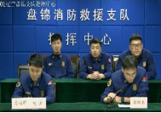
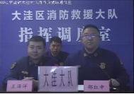
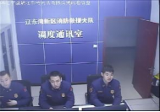

指挥中心 编辑人：赵春浩 刘忠宝

